教育部106年寒假反毒學習單
高中職版
親愛的同學：
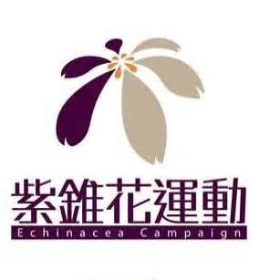
寒假即將來臨，在同學滿心期盼假期到來的同時，也正是毒品勢力乘隙而入的危險時機。根據統計資料發現，「好奇」與「誤用」是青少年吸毒的主要原因，而藥頭常散播不正確的資訊(例如：這個藥不會上癮，試試看，不喜歡就別用等說詞)，誘惑好奇心強的青少年使用毒品。其實，毒品都具有成癮性，對於使用者的心智與身體會造成極大的傷害(例如：腦神經受損、智力退化、肢體不協調、心臟機能受損、膀胱纖維化而需要終生包尿布或洗腎等)。有心人士會以青少年犯罪刑責較輕來誤導、唆使、引誘無知學生吸食毒品、販賣毒品等犯罪行為。事實上，在毒品危害防制條例及少年事件處理法中，對於未成年之犯罪均訂有相關的刑責。
各位同學都是自己身體的主人，應好好愛護自身健康，避免身心受到毒品的傷害，如果發現同學使用毒品，也要主動幫助他脫離毒品的危害，成為一個「勇於向毒品說不」、「規勸朋友拒絕毒品」的健康國民！

【反毒劇場】
請根據以下情境描述，回答相關問題：
~~夜店危機篇~~
今天是小真16歲生日，同班好友小敏說要幫她好好慶生，放學後就帶她走進一家夜店，裡面有好大聲的音樂，還有很多人正在瘋狂跳舞。這時，有人靠過來跟小敏說話，原來是她在這家店認識的朋友小鐘。小鐘問他們想不想試試國外進口最新的茴香口味搖頭聖品，吃了可以讓人忘卻煩惱憂愁，小敏躍躍欲試，但小真有點擔心……
（ ）01.小鐘介紹小敏最新的茴香口味搖頭聖品，結果讓小敏誤食了含有搖頭丸成分的藥品，請問小鐘的行為將構成毒品危害防制條例何種罪責？
(A)運輸毒品罪
(B)引誘他人施用毒品罪
(C)不構成犯罪
(D)施用毒品罪
（ ）02.如果小敏吃了搖頭丸，她可能出現下列哪些症狀呢？（甲）體溫下降（乙）自我控制能力增加（丙）視力模糊（丁）口渴
(A)甲乙
(B)乙丙
(C)丙丁
(D)甲丁
（ ）03.請問有關濫用藥物行為的敘述，在下列4個選項中，哪些描述較正確？(甲)長期濫用藥物會使身體機能受損(乙)毒品通常會造成身體的依賴，而且也會有心理的影響(丙)上癮後若是斷絕藥物，會產生強烈的戒斷症狀(丁)對毒品的「心理依賴」就是成癮者難以戒毒的原因
(A)甲乙丙
(B)乙丙丁
(C)甲丙丁
(D)甲乙丙丁
（ ）04.容易染上毒癮的人在生活與交友上通常具有下列何種特徵？
(A)逃避問題
(B)缺乏規律的生活
(C)交友情形複雜
(D)以上皆是
（ ）05.藥物濫用者停止使用藥物後，會出現發抖或強烈噁心等不舒服的戒斷症狀，這是因為藥物具有哪一種特性？
(A)耐藥性
(B)藥物依賴性
(C)排斥性
(D)抗藥性
（ ）06.如果小敏因服用搖頭丸成癮而進入勒戒所，請問勒戒費用應該由誰支付？
(A)學校
(B)縣市政府
(C)醫院
(D)父母（或監護人）

~~朋友推薦篇~~
小豬最近好忙，要準備學校的功課、要籌劃班上的同樂會、要練習全校露營活動的晚會節目……他跟同學小杰抱怨自己壓力好大，時間都不夠用，小杰拉著他到走廊偏僻的角落，很神秘的跟他說自己有些神奇藥包，用了之後可以精神百倍，熬夜也不會累，還說是因為看小豬這麼優秀，所以才會分享給他。小豬聽了好心動，想說反正我的身體這麼好，偶爾吃一下藥應該沒關係……
（ ）07.如果你是小豬，有同學引誘你使用很像毒品的東西，你應該採取什麼行動呢？
(A)看在友情的份上，試試看才是朋友
(B)找理由拒絕離開並告訴父母或老師
(C)要求免費試用藥物的效果，再考量看看
(D)好奇一下，買來試一次就好
（ ）08.在生活中遭遇課業壓力的時候，下列何者是正確的行為？
(A)抽菸
(B)嘗試使用快樂丸
(C)喝酒
(D)向父母、師長或朋友傾訴，尋找解決問題的方法
（ ）09.毒品種類眾多，其外觀和作用也各不相同，請問下列哪一項毒品與其特性的配對是正確的？
(A)安非他命—又稱MDMA
(B)搖頭丸—狀似冰糖
ˉ(C)大麻—吸食過量會造成精神病
(D)FM2—使用後會使人很煩躁
（ ）10.下列有關藥物濫用的危害，其中哪些描述較正確？(甲)個人身體器官功能受損(乙)經濟負擔加重(丙)造成社會治安問題(丁)心理情緒壓力解除。
(A)甲乙丙
(B)乙丙丁
(C)甲丙丁
(D)甲乙丙丁
（ ）11.施用安非他命的行為是觸犯何種法規？
(A)藥事法轉讓禁藥罪
(B)社會秩序維護法
(C)毒品危害防制條例
(D)學校衛生法
（ ）12.如果小豬施用安非他命成癮，在未被警察發現前，主動向醫療機構請求治療，下列說法何者較正確？
(A)可免移送法院或檢察機關，並以一次為限
(B)已使用毒品了，所以無減免措施
(C)將受到最嚴厲的法律制裁
(D)目前醫療機構還沒有支援系統予以協助治療
（ ）13.毒品危害防制中心設有24小時免付費戒毒專線電話，其電話號碼是多少？
(A)0800-770885（請請你，幫幫我）
(B)0800-636363
(C)0800-085717（您幫我，清一清）
(D)0800-000123

【健康行動家】
堅定抗拒毒品的誘惑是最佳的生活態度，我是個健康的學生，我堅定拒絕毒品： (請自我檢視以下拒絕技巧，在下列空格前打「」)

堅持拒絕法：例如「不行，我真的不想吸。」
告知理由法：例如「吸毒是違法犯罪的事，你不要害我。」
自我解嘲法：例如「不行，我真的很膽小，我不敢試啦！」
遠離現場法：例如「太晚了，我要回家了，我先走了。」
友誼勸服法：例如「我們是好朋友，我不希望你變成吸毒犯。」
轉移話題法：例如「ㄟ，你看這個點心好特別，你也吃看看。」
反說服法：例如「這毒品是會上癮的，而且很難戒除，所以你也不要吸啦！」
反激將法：例如「如果因為你們說我沒種，我就吸，那才真的沒種呢！」
愛的留言板
「堅定的自信」是抗拒毒品誘惑以及因應同儕不當壓力的最佳武器，每個人都要愛護自己，為自己的生命找到一個陽光出口~
請寫下你的反毒宣言：
學生班級： 座號： 姓名
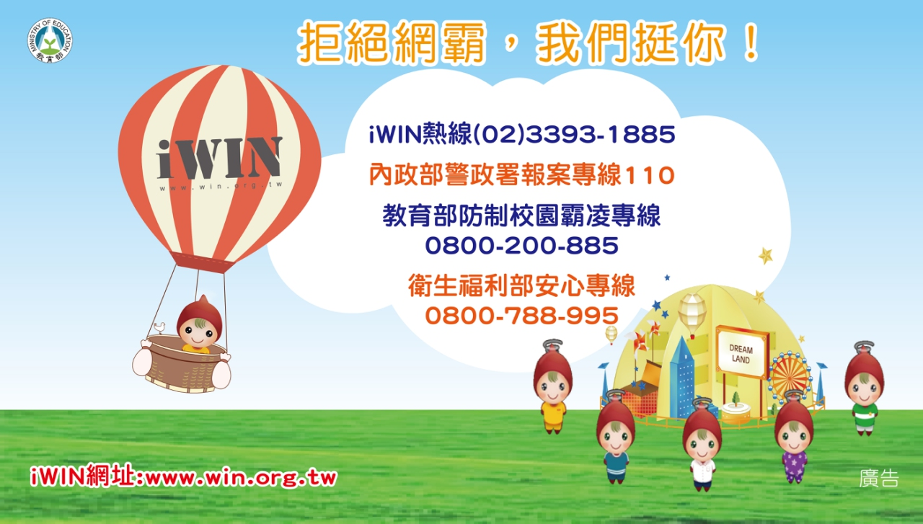
【相關資訊可參考紫錐花運動官方網站：http://enc.moe.edu.tw/】
～教育部、地方政府、學校關心你的健康與成長～

